Информация
о ходе выполнения Соглашения по учреждениям образования подведомственных Росжелдор и коллективного договора СамГУПС на 2012-2014 годы в первой половине 2012 года
Анализ выполнения коллективного договора между работодателем в лице ректора А.В.Ковтунова и представительным органом работников - профсоюзным комитетом работников СамГУПС в лице председателя профкома В.П.Маслова показывает, что основные положения Соглашения и пункты коллективного договора в целом выполнены.
1. Численность работающих в университете – 2638 человек(в первой половине 2011 года-2559 человек). За первую половину 2012 год принято на работу в университет 57 человек. Уволено за этот же период 104 работников из них по собственному желанию - 92 , по инициативе работодателя, в соответствии требованиями Трудового кодекса РФ - 12, по соглашению сторон трудового договора - 0. Увольнений по сокращению штатов не было.
2. Оплата труда осуществлялась в соответствии с действующим законодательством и принятыми в университете положениями об оплате труда, материальном стимулировании труда различных категорий работников. Зарплата выплачивалась во время, главным образом безналичным расчетом. Средняя зарплата по университету (высшее образование) 16830 рублей(в первой половине 2011 года -15270 рублей). , в том числе – ППС (профессорско-преподавательский состав)- 23296(в первой половине 2011 года -21860рублей); АУР(административно-управленческие работники) -23841(в первой половине 2011 года – 21260 рублей); УВП(учебно-вспомогательный персонал)- 11292(в первой половине 2011 года -9862 рублей); МОП(младший обслуживающий персонал) – 7332рублей). На конец 2011 года средняя зарплата составила– 18060, в том числе по ППС – 26660, что отражает более высокий уровень социальной поддержки и премирование по итогам года
3. Ежегодные отпуска, в том числе дополнительные, предусмотренные коллективным договором предоставлялись во время и в полном объеме. Задержек по выплате отпускных не зафиксировано.
4. В соответствии с коллективным договором, при увольнении впервые в связи с выходом на пенсию 8 работникам выплачены единовременные пособия в размере установленном коллективным договором в зависимости от стажа работы в университете в размере 239 тыс.руб. (в этот же период 2011 - 118 тысяч рублей) .
5. В целях социальной поддержки работников выплачено4503,3тыс.руб. (в 2011 – 2770,2 тыс.рублей). (компенсации стоимости обучения работников и их детей 316 тыс.руб., в связи с рождением ребенка 160 тыс.руб.).
6. На ремонт корпусов университета улучшающих условия труда работников израсходовано 8498,4 тыс.руб.
7. Ветеранам труда , неработающим пенсионерам выплачено в связи с праздничными и личным юбилейными датами 24 тыс.руб .
8. Соглашение об охране труда и технике безопасности на 2012 год профинансировано сумму 1212тыс.руб.
9. Затраты на добровольное медицинское страхование работников составили 600 тыс.рублей.
Кроме того , работникам предоставлялись дополнительные оплачиваемые отпуска в зависимости от стажа работы в университете от 3 до 6 дней, предоставлено право бесплатного посещения бассейна и тренажерных залов физкультурно-оздоровительного комплекса 2 раза в неделю, льготной оплаты жилищно-коммунальных услуг работникам , проживающим в общежитии квартирного типа.
Всего на выполнение условий коллективного договора СамГУПС в первой половине 2012 года затрачено около 8,6 млн. рублей причем социальные выплаты и услуги предусмотренные колдоговором в основном реализуются во второй половине года (прогулка на теплоходе в честь Дня железнодорожника, социальная поддержка в честь Дня пожилых людей и Дня учителя, новогодние подарки и мероприятия для детей и работников, социальная поддержка по итогам года в конце декабря и т.д.)

Председатель профкома работников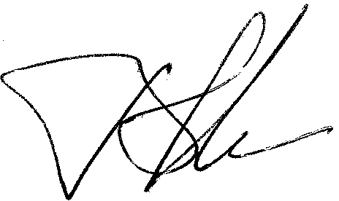
СамГУПС В.П.Маслов

